PROPOZÍCIE



OZOROVSKÁ DVANÁSTKA
1.ročník behu



USPORIADATEĽ: OZ Zorovčan v spolupráci s obcou Malé Ozorovce

TERMÍN: 1.9.2023(piatok)

MIESTO: Malé Ozorovce

ŠTART: Detské behy 9:00 hod.
Dospelí 10:00 hod.

DĹŽKA TRATE: 12 km , 6 km

PREZENTÁCIA: V deň pretekov (minimálne 30 minút pred štartom príslušného behu).
K dispozícií sú šatne v priestoroch KD Malé Ozorovce.

PRIHLASOVANIE ON-LINE: www.pretekaj.sk, www.beh.sk NUTNÉ PRIHLASENIE

ŠTARTOVNÉ: 10 E on line do 25.8.2023 po tomto termíne 15E
pamätná medaila,čelenka

OBČERSTVENIE: guláš, pitný režim

TRAŤ: Trasa vedie z obce Malé Ozorovce do Veľkých Ozoroviec na otočku a späť 6 km a 12 km beh 2x uvedená trať.

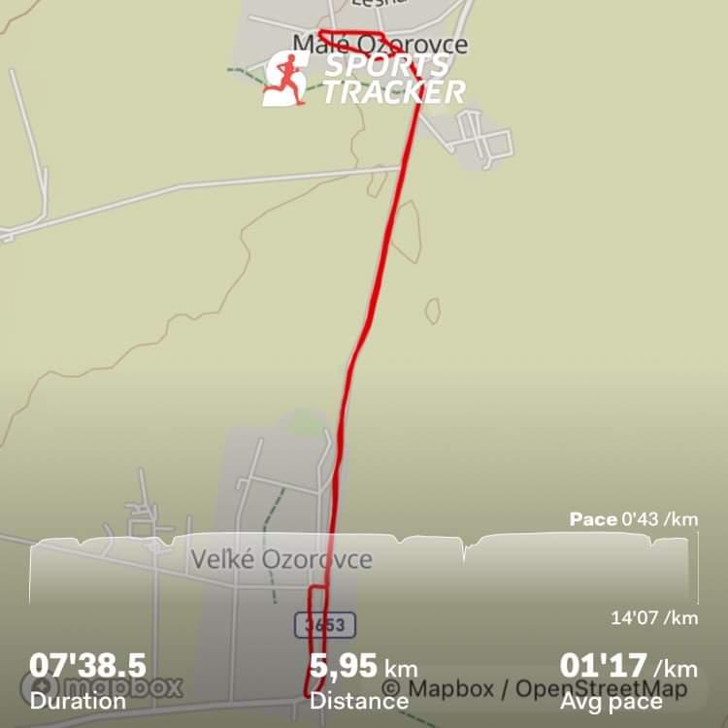

VYHODNOTENIE: Vyhodnotenie a ocenenie pretekárov bude po skončení pretekov. V rámci kategórií budú vyhodnotení prví traja pretekári.
Vecné ceny, poháre, diplomy.

UPOZORNENIE: Každý pretekár štartuje na vlastnú zodpovednosť a vlastné náklady. Svojím podpisom potvrdzuje zodpovedajúci zdravotný stav. Všetci účastníci sa podriaďujú rozhodnutiam hlavného rozhodcu a zaväzujú sa dodržiavať právne predpisy a pravidlá atletiky. Beží sa za každého počasia.
KONTAKT:

František Korytko organizátor 0903 239 558 františek.korytko@gmail.com

Peter Buc hl.rozhodca 0905 299 189 peter.buc1959@gmail.com

KATEGÓRIE: Detské kategórie (deti sú v každej kategórii rozdelené na chlapcov a dievčatá)
1.kategória detí : 7 rokov a menej /2016 a mladší/ 300 m
2.kategória detí : 8 - 13 rokov /2010-2015/ 700 m
3.kategória detí : 14 - 17 rokov /2006 - 2009 / 1400 m
12 km trať:
Muži A - do 39, B 40-49, C 50-59, D 60-69 E 70 a viac rokov
Ženy F do 39, G 40-49, H 50-59,I 60 a viac rokov
6 km trať: muži ,ženy



